SELECT fournisseur, SUM(total_ligne) FROM passe, produit, stock WHERE passe.produit_id = produit.produit_id AND produit.stock_id = stock.stock_id GROUP BY fournisseur;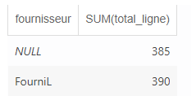

SELECT produit_libelle, produit_reference, quantite, fournisseur, date_achat FROM passe, produit, stock WHERE passe.produit_id = produit.produit_id AND produit.stock_id = stock.stock_id AND YEAR(passe.date_achat) = '2022';

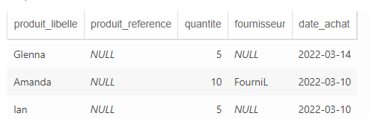

SELECT client_nom, commande_etat, date_commande, client.client_id, commande.commande_id, total_HT FROM client, passe, commande WHERE

client.client_id = passe.client_id AND commande.commande_id = passe.commande_id;

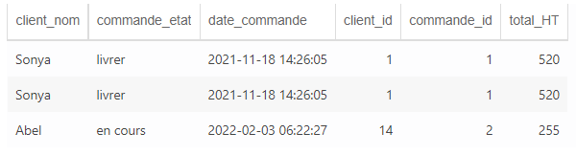

SELECT SUM(total_ligne), client_pro FROM client, passe, commande WHERE client.client_id = passe.client_id AND commande.commande_id = passe.commande_id GROUP BY client_pro;

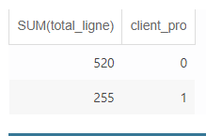

SELECT * FROM commande WHERE commande_etat = 'en cours';

